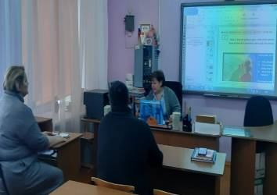
17.10. 2023 года в МОУ СОШ № 10 г. Сердобска состоялось заседание методического центра иностранных языков.
Методический центр учителей ИЯ работает в соответствии со школьными проблемами и задачами МЦ. В течение всего учебного года учителя повышают свой профессиональный уровень. Профессиональному росту учителей способствует повышение квалификации через курсы и семинары, ознакомление с передовым педагогическим опытом. В течение учебного года учителя МЦ принимают участие в работе областных и районных семинаров. О профессиональном уровне учителей иностранных языков свидетельствуют итоги аттестации на квалификационные категории.
Учителя также готовят тематические доклады по своим выбранным направлениям к заседаниям МЦ. Регулярно выносится на обсуждение статьи из научно-теоретических и методических изданий периодической печати. В контексте модернизации структуры и содержания школьного языкового образования перед учителями иностранного языка остро встаёт задача по повышению эффективности учебного процесса на всех этапах обучения – начальном, среднем, завершающем. Успешный учитель характеризуется тем, что он умеет обращаться с различными средствами обучения, в том числе с компьютером, мультимедийным проектором. На заседаниях МЦ происходило также знакомство с ресурсами Интернета для изучающих ИЯ, знакомство с компьютерными программами для изучения английского языка. Например: «Английский для общения», «Учите американский!», «Занимательный английский для детей».
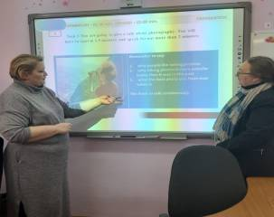
Вместе с тем наблюдения за учебным процессом свидетельствуют о том, что учащиеся испытывают затруднения в подаче инициативных реплик, целенаправленном запросе информации, умении аргументировано высказываться, соблюдать логику, начинать, поддерживать и завершать разговор. Педагоги разработали план мероприятий по преодолению рисков учебной неуспешности.

